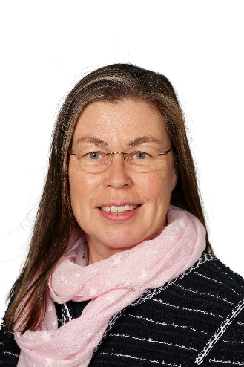
Ehdokas Nro 100 Kirsi-Marja Myllymäki
Olen 61 v. eläkkeellä oleva opettaja. Metsänhoito on tärkeä harrastukseni. Metsässä kunto kohoaa ja mieli virkistyy. Metsä on kuntosalini ja terapeuttini. Metsä on minulle myös tärkeä ja turvallinen sijoitus.
Onneksi aikoinaan tuli käytyä työn ohessa suoritettava kolmivuotinen metsänhoitokoulutus. Niillä opeilla ja uusia tietoja omaksumalla olen itse tehnyt hoitotyöt metsän uudistamisesta moton tuloon asti. Tärkeä osa oppimista on ollut vertaistuki ja koulutukset TaSeMossa.
Metsäliiton jäsenenä ja Tampereen piirin piiritoimikunnassa mukana olleena olen seurannut myös, mitä puulle tapahtuu, kun se lähtee palstaltani eteenpäin. Kuinka monenlaista lopputuotetta puusta voidaan tuottaa nyt ja minkälaisia uusia innovaatioita kehitellään puun hyötykäyttämiseksi tulevaisuudessa.
Metsäliitto on juuriltaan vahvasti suomalainen osuuskunta. Jäsenet voivat vaikuttaa toimintaan ja jäsenten etu metsänhoidossa ja puunmyynnissä on etusijalla. Se on tällä hetkellä tärkeä työllistäjä, metsässä ja tehtailla tapahtuvan työn lisäksi, myös uusien tehtaiden rakentamisen myötä. Puuta pystytään käsittelemään uusilla menetelmillä ja uudella tehokkuudella.
Kannustan teitä kaikkia metsänomistajia opiskelemaan metsänhoitoa ja tekemään itse ahkerasti metsänhoitotöitä. Nyt vielä suunnitellaan kevään töitä - kohta päästään istutuksille ja raivuulle. Hyvää kevättä!

